|  |  |
| --- | --- |
|  | AfdelingRAMSEL **www.kwbramsel.be** |

**Nieuwsbrief maart 2019**

Beste KWB-er, hierbij vind je ons programma voor de komende maanden.

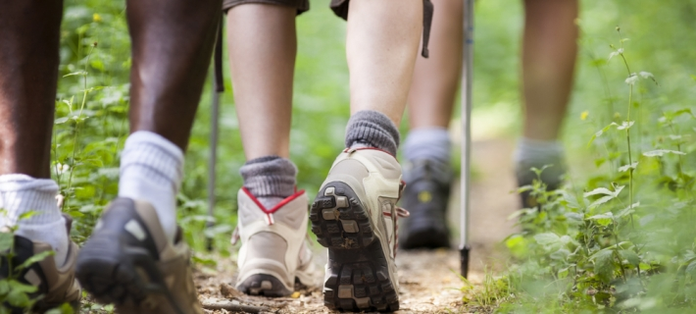**Zondag 24 maart: KWB wandeldag**

Onze afdeling organiseert een wandeldag in het kader van het FALOS wandelcriterium.

Wij bieden een grote keuze aan wandelingen van  
5 – 7 – 10 – 13 – 16 en 20 km.

**Meer info: zie bijgevoegde flyer.**

**Kom eens langs in de parochiezaal als je niet wandelt. Als KWB lid krijg je pannenkoeken met koffie gratis (zie bijgevoegde bon ). En wij serveren ook nog andere snacks**.

**Donderdag 28 maart: Avondwandeling**

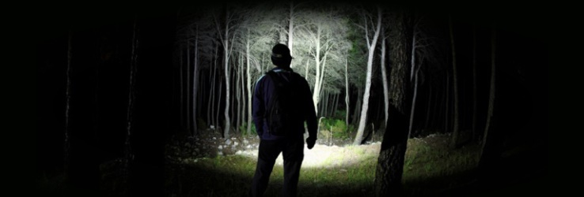Wandelen in het donker: das leuk en eens iets anders!

Wij hebben een wandeling van 7 km uitgestippeld met tussenstop voor een gratis hapje en een tapje. **Geen voorinschrijving vereist!**

We vertrekken om 19 uur aan het KWB lokaal.

Wandel mee tenminste als je niet bang bent in het donker.

**En vergeet je zaklamp en fluo hesje niet!**

**Zaterdag 30 maart: Bezoek aan Hasselt**

In de namiddag gaan we naar Hasselt voor een geleid bezoek aan de stad met als onderwerp “Hasselt met een knipoog” Een stadswandeling met leuke weetjes over Hasselt, gebracht op een luchtige Limburgse wijze.

**Een toffe uitstap naar een toffe stad!**

**Praktisch**

* 12.45 uur: Vertrek met auto’s aan het KWB lokaal (carpooling) naar station Aarschot
* 13.17 uur: Vertrek trein
* 13.44 uur: Aankomst Hasselt
* 14.00 uur: Start rondleiding met gids met stop in een typisch Hasselts café
* 17.00 uur: einde rondleiding
* Als afsluiter nog een hapje
* Terugreis met de trein
* Deelname: 20€. Inschrijven door storting van het bedrag op rekening **BE66 9793 8591 8343** van KWB Ramsel of via je wijkmeester. **Uiterlijk op 18 maart!  
     
  Opm: gratis reizenden moeten wel inschrijven en zelf voor een ticket zorgen. Deelnameprijs is dan 15€.**

**Woensdag 10 april: Paasfeest Zie bijgevoegde flyer**

Beste KWB groeten